Help-1 校园学生积分互助平台 — 项目验收文档
作者：
- 纪嘉乐（2312190109）
- 王敏涛（2312190125）

一、项目介绍

1.1 背景与问题陈述
在大学校园中，学生之间经常需要互相帮忙完成一些日常事务，比如取快递、课程辅导、设备维修、代购物品等。然而，这类互助需求往往缺乏一个统一、可信、可追溯的信息化平台——需求发布散落在 QQ 群、微信群中，信息容易被刷掉；履约过程缺乏约束机制，容易出现"放鸽子"；帮人办事的积极性也缺少量化激励。
本项目正是在这一背景下提出。我们希望构建一个面向校园场景的积分互助平台，把任务发布、接单、积分流转、内容审核等核心业务整合到一个统一的系统中。平台以积分为核心激励媒介，学生通过完成任务获得积分，也可以花积分发布需求请人帮忙；教师管理端负责内容审核和运营管理。整套系统采用前后端分离架构，支持 Docker 容器化部署，并集成了 DeepSeek AI 大模型提供智能辅助。

1.2 项目目标与核心功能
本项目的目标是搭建一个完整的校园互助平台，而不仅仅是展示几个孤立的功能页面。围绕这一目标，系统围绕"用户-任务-积分"三大核心实体构建了完整业务流程。
在功能层面，平台目前已经形成了学生端和管理端两大入口。学生端支持学号注册登录、任务大厅浏览筛选、任务发布（支持匿名发布，提交后由 AI 自动审核内容并给出通过/驳回结果）、接单执行、确认完成、积分流水查看、个人中心管理、消息通知、活动报名等功能。管理端支持数据看板、内容审核、用户管理、积分调整、活动发布和系统设置等功能。积分流转方面，平台实现了发布预冻结、完成划转、取消违约扣除的完整链路，所有积分变动均产生流水记录保证可追溯。
此外，平台集成了 DeepSeek-V3 大模型，实现了 AI 自动审核委托内容功能——学生每次提交任务发布请求时，后端自动调用 AI 对标题和描述进行合规审查，结合敏感词库智能判断内容是否违规，审核通过则自动上架并冻结积分，违规则自动驳回并写明原因，大幅提升了内容审核效率。

1.3 技术选型
结合项目的功能需求和两人团队的实际情况，我们选择了一套清晰、成熟、协作成本低的技术方案。
前端使用 React 18、TypeScript、Vite 构建，通过 Tailwind CSS 4 和 shadcn/ui 实现一致的视觉风格，利用组件化方式组织页面与交互逻辑，并通过统一的 Axios 客户端封装接口调用流程。
后端采用 Spring Boot 3.2（Java 17）作为核心框架，利用 Java 强类型和 Spring 生态的成熟度来处理积分划转等严谨业务逻辑。数据层基于 MyBatis-Plus ORM 与 MySQL 8.0 建模，围绕用户、任务、积分流水等核心实体建立数据库结构。
在智能能力方面，平台接入 DeepSeek-V3 大模型实现 AI 自动审核委托内容。工程化方面，前端使用 Vitest 进行测试，后端使用 JUnit + MockMvc 进行测试，并通过 GitHub Actions 把 lint、测试、覆盖率上传、Docker 镜像构建、安全扫描纳入持续集成流程。

1.4 团队分工
本项目由两位成员协作完成，整体分工明确，同时在关键阶段保持联动推进。
纪嘉乐主要负责前端方向，完成了学生端 UI/UX 原型设计（Figma）、前端架构设计与工程初始化（Vite + React + TypeScript）、全部学生端页面开发（登录注册/首页/任务详情/发布任务/个人中心/积分明细/消息/活动/设置）、前端 API 访问层封装与 MSW Mock、AI 审核前端对接与 DOMPurify XSS 防护、前端测试体系搭建（17 文件 / 111 用例 / 83.47% 覆盖率）、CI/CD 前端流水线配置（ESLint + Vitest + Codecov）、Gitleaks 密钥扫描配置、前端 Dockerfile 多阶段构建与 Nginx 非 root 配置、开发/生产/服务器三套 Compose 编排、阿里云 ECS 云服务部署与安全组配置、以及监控系统搭建（健康检查/结构化日志/请求指标）。
王敏涛主要负责后端方向，完成了管理端 UI/UX 原型设计（Figma）、后端架构设计与技术选型（Spring Boot + MyBatis-Plus + MySQL）、数据库 ER 图设计与建表脚本编写、完整的 RESTful API 实现（认证/任务 CRUD/积分流转）、JWT 认证与拦截器开发、AI 后端封装（DeepSeek API 调用与密钥环境变量管理）、安全审查与漏洞修复（IDOR 越权/权限提升/明文密码/Token 硬编码）、后端 Dockerfile 多阶段构建与 Compose 健康检查配置、以及 CI/CD 后端流水线配置（Maven 测试 + Codecov）。

二、版本控制与团队协作

2.1 分支策略
本项目采用以 main 和个人功能分支为核心的 Git 分支策略。main 分支用于保存阶段性稳定版本，对应可以展示、验收和部署的版本内容；每位成员在自己的个人分支或功能分支上开展具体开发工作，例如围绕前端页面、后端接口、AI 集成、测试与 CI 配置分别推进。
具体协作流程上，成员通常先在个人分支完成一个相对独立的功能模块，经过本地自测后再发起 Pull Request 合并到 main。每个阶段的作业对应一次 PR，PR 中注明完成内容、遇到的问题和解决方案，便于代码审查和知识共享。

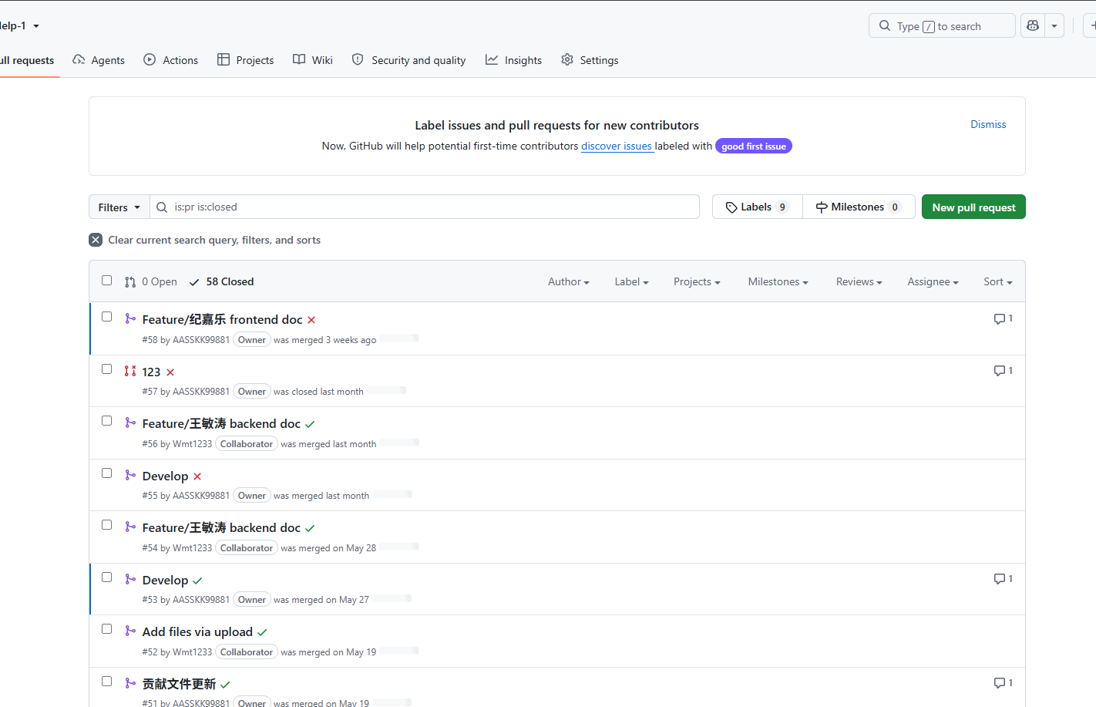2.2 提交规范
为了减少协作过程中的理解成本，项目在提交时尽量使用语义清晰的提交说明。常见的提交前缀包括 feat、fix、refactor、test、docs、chore 等。在日常提交习惯上，我们尽量避免一次提交混杂过多无关内容，而是将接口开发、页面样式调整、测试补充、CI 配置等内容分开提交。

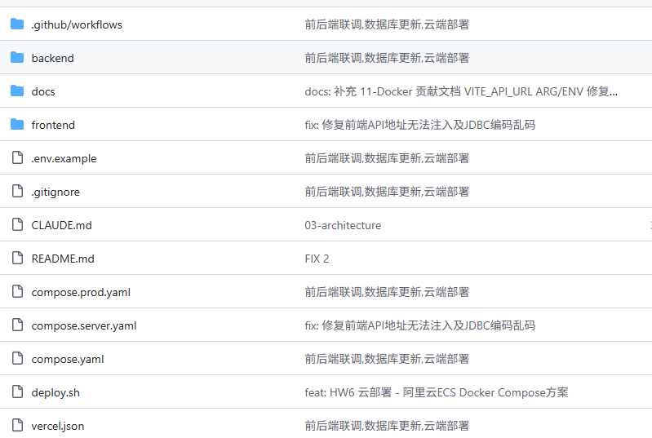2.3 协作统计
从协作过程来看，团队开发大致经历了"原型设计 → 架构规划 → 接口设计 → 前后端并行开发 → AI 集成 → 测试补全 → CI/CD → 安全审查 → 容器化 → 云部署 → 监控"共 12 个阶段。前期由后端先完成数据模型和接口框架，前端同步推进页面设计与原型制作；中期通过联调集中完成接口对接和 AI 功能整合；后期则把重点放在测试、CI/CD、安全审查和部署上。团队协作不仅体现在代码分工，还体现在文档、测试和质量控制的同步推进上。

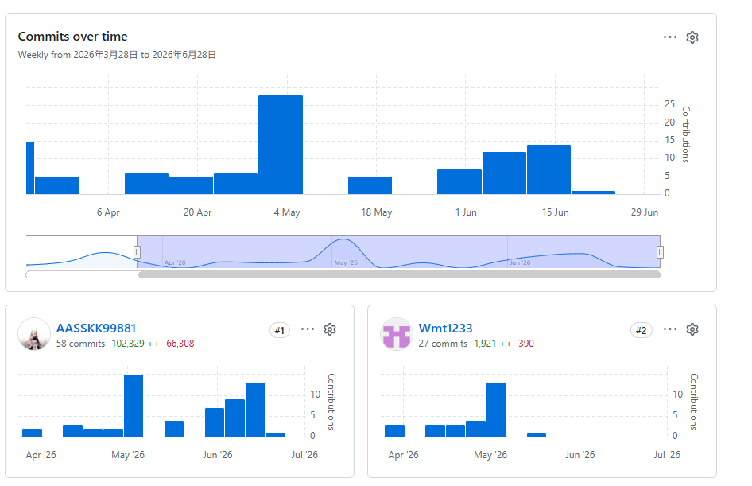三、UI/UX 设计与原型

3.1 用户画像与场景分析
本项目的主要用户可以分为两类。
第一类是在校学生，他们希望通过平台快速找到可以帮助自己完成任务的人，也希望通过接取别人的任务来获得积分。他们更关注任务大厅的信息呈现是否清晰、发单/接单的操作是否便捷、积分变动是否透明。
第二类是教师/管理员，他们需要对平台内容进行审核管理，关注用户活跃数据和系统运营指标，及时处理违规内容和用户投诉。
围绕这些用户，我们把场景归纳为"学生发布需求 → 浏览可接任务 → 接单执行 → 确认完成 → 积分到账"以及"管理员审核内容 → 监控数据 → 管理用户"两种典型路径。

3.2 界面原型设计
本项目的界面原型使用 Figma 完成，采用 Material Design 3 设计规范。原型设计覆盖了学生端（登录注册/首页/任务详情/发布需求/个人中心/积分明细/消息/活动/设置）和管理端（登录/数据看板/内容审核/用户管理/活动管理/系统设置）等核心页面。
配色方案上，学生端采用 #165DFF（主色）、#36CFC9（辅助色）、#FF7D00（强调色）的科技感配色；管理端以信息清晰易读为核心，制定了沉稳的后台主色调。字体采用 Inter，中文备选思源黑体，建立从 32px 标题到 12px 备注的完整字号梯度。
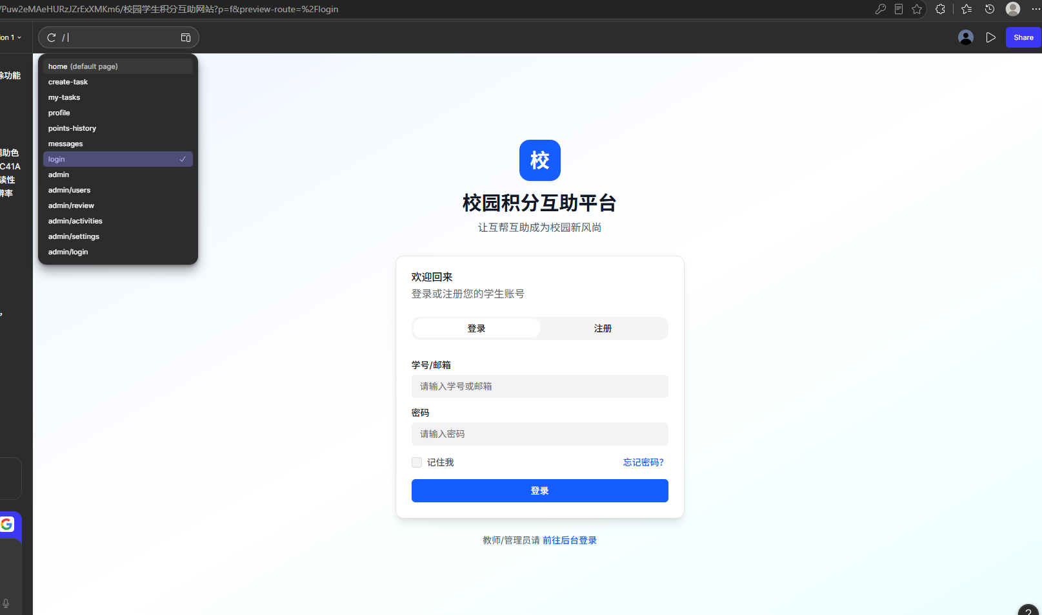

3.2.1 交互设计原则
交互设计上遵循"路径尽量短、反馈要及时、安全操作有确认"的原则。学生端从首页浏览到点击卡片查看详情、再到接单确认弹窗，整体路径清晰且每步都有明确反馈。管理端对封禁、删除等敏感操作均设置了二次安全确认弹窗，通过全局操作提示反馈结果。

3.2.2 核心交互流程
关键交互流程包括：任务发布（表单填写 → 积分校验 → 提交审核）、接单操作（点击接单 → 二次确认弹窗 → 状态变更 → 展示联系方式）、完成确认（确认完成 → 弹出确认弹窗 → 积分自动划转）、取消委托（取消按钮 → 违约积分扣除提示弹窗 → 二次确认 → 状态变更为已取消）。管理端审核流程为：查看待审核列表 → 点击审核 → 通过/驳回（驳回需填写原因）→ 通知发布用户。

四、软件架构设计

4.1 整体架构
本项目采用前后端分离的整体架构，前端与后端通过 RESTful API 进行通信，配合 Docker 容器化部署方案，实现前后端独立开发与独立部署。项目根目录由 frontend/、backend/、docs/ 以及全局配置文件（compose.yaml、.env.example 等）构成，通过 Docker Compose 统一编排，实现一键启动整套开发环境。
在横向部署结构上，系统由前端服务（Nginx + React SPA）、后端服务（Spring Boot）与数据库服务（MySQL 8.0）三部分构成。前端负责页面渲染与用户交互，后端承载业务逻辑与 AI 调度，数据库负责数据持久化存储。数据库与后端通过 Docker 内部网络通信，不暴露外网端口。
在纵向分层上，后端采用控制层（Controller）、业务逻辑层（Service）、数据访问层（Mapper）、实体层（Entity）、配置层（Config）的五层架构设计，每一层职责明确，保证了架构的清晰性与可维护性。

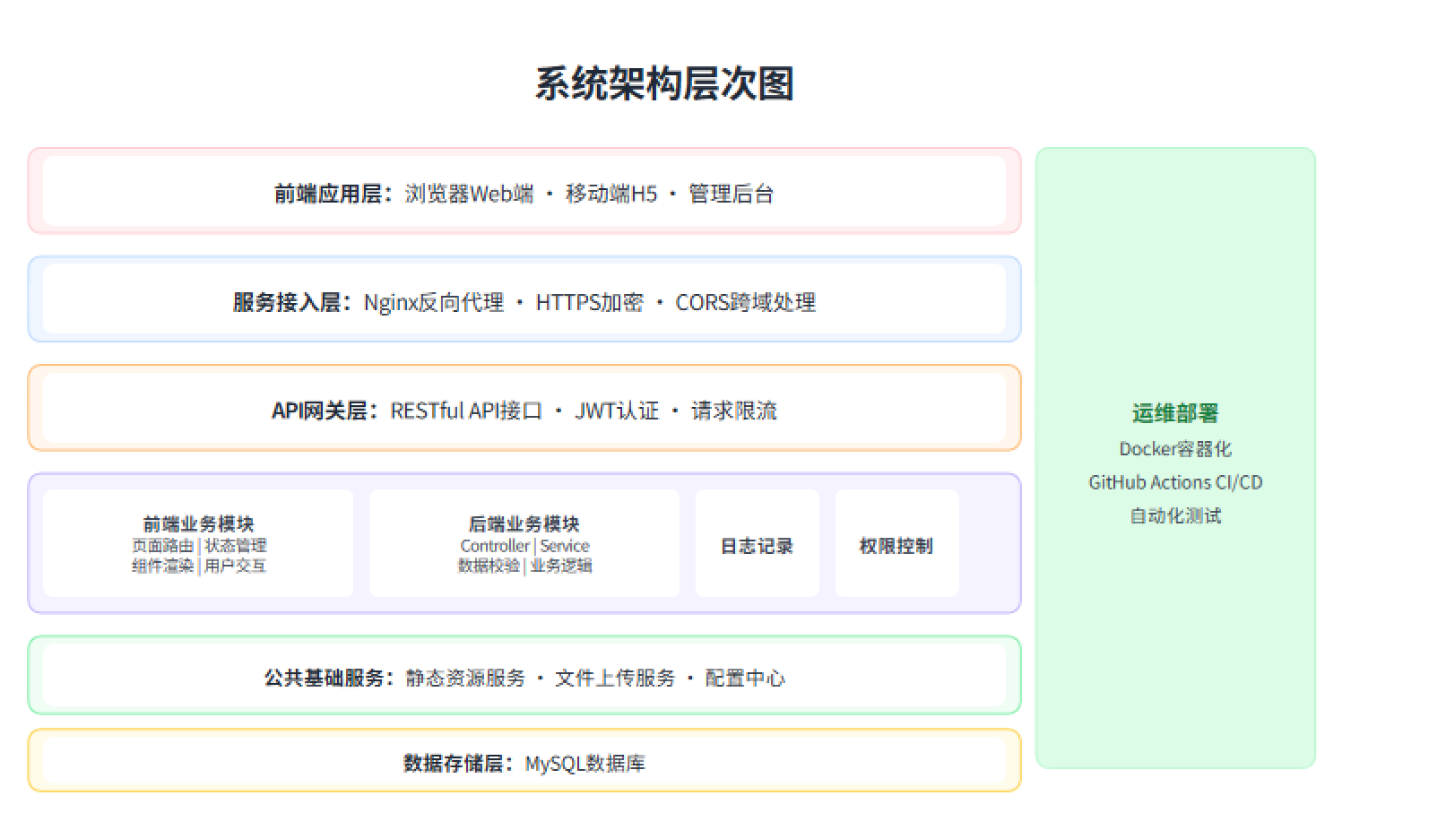4.2 技术架构分层

4.2.1 表现层（前端）
表现层基于 React 18 + TypeScript + Vite 技术栈构建。选择 React 18 的主要原因是其组件化开发模式结构清晰、Hooks 让状态管理更加直观、社区生态成熟。Vite 提供极速的开发服务器热更新和高效的构建流程，TypeScript 在编译阶段即可发现类型错误。
前端内部按职责划分为以下几个层次：
- 页面层（pages/）：包含学生端（student/）和管理端（admin/）的完整页面组件，如 Home、TaskDetail、CreateTask、MyTasks、Profile、PointsHistory、Dashboard、UserManagement 等
- 组件层（components/）：提供可复用的 UI 组件，如 TaskCard、TaskStatusBadge、PointsBadge 等
- 布局层（layouts/）：学生端布局（StudentLayout）和管理端布局（AdminLayout），统一导航和页面框架
- 路由层（routes.tsx）：基于 React Router 管理全部页面路由，学生端路径为 / 下子路由，管理端为 /admin 下子路由
- 状态层（contexts/）：AuthContext 管理全局认证状态，包含用户信息、Token、登录/登出逻辑
- API 层（api/）：统一封装 Axios HTTP 请求，自动处理 Token 注入、响应解包和异常处理

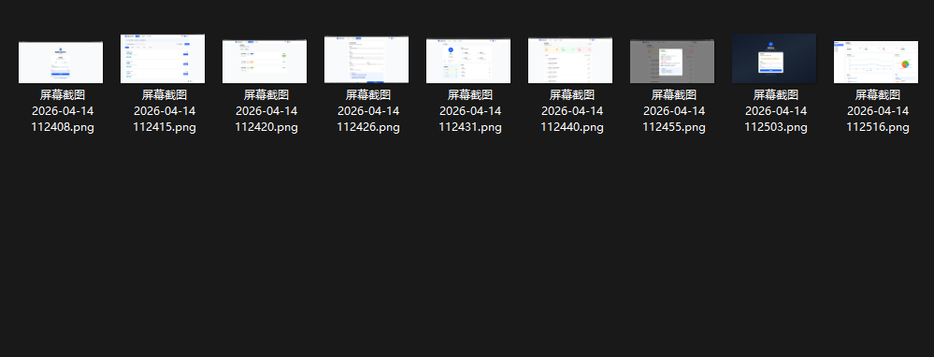4.2.2 业务逻辑层（后端）
业务逻辑层基于 Spring Boot 3.2 框架构建。选用 Spring Boot 的核心原因在于 Java 的强类型系统非常适合处理积分划转等严谨的业务逻辑，Spring 生态的声明式事务管理能够保证数据强一致性，MyBatis-Plus 提供了便捷的数据库操作能力。
后端按职责划分为以下层次：
- 控制层（controller/）：负责接收 HTTP 请求、参数校验、调用业务层、返回统一 Result 响应。包含 AuthController（认证）、TaskController（任务 CRUD 与业务动作）、UserController（用户信息）、AdminController（管理端）、StudentActivityController / AdminActivityController（活动管理）、HealthController（健康检查）、MetricsController（指标查询）
- 业务逻辑层（service/）：封装核心业务逻辑。TaskServiceImpl 处理任务完整的生命周期流转与积分划转事务；AiServiceImpl 封装 DeepSeek API 的 HTTP 调用与响应解析
- 数据访问层（mapper/）：MyBatis-Plus BaseMapper 接口，提供基础的 CRUD 操作
- 实体层（entity/）：User、Task、Activity、ActivityParticipant、PointsLog、SensitiveWord 六个实体类，对应数据库表结构
- 配置层（config/）：AuthInterceptor（认证拦截器）、AdminInterceptor（管理员权限拦截器）、JwtUtil（JWT 工具类）、MetricsInterceptor（请求指标统计）、GlobalExceptionHandler（全局异常处理）、WebMvcConfig（拦截器注册）
任务状态机是系统核心逻辑，状态流转路径为：0-待审核 → 1-待接单 → 2-进行中 → 3-已完成，以及异常路径：0-待审核 → 4-已取消（审核驳回）、1-待接单 → 4-已取消（发布者取消）、2-进行中 → 1-待接单（接单者放弃）。

4.2.3 数据访问层
数据访问层基于 MyBatis-Plus ORM 框架实现。定义了 User、Task、Activity、ActivityParticipant、PointsLog、SensitiveWord 六个核心数据模型，每个实体类对应一张数据库表。MyBatis-Plus 提供了 Lambda 查询包装器，参数化查询从根本上防止 SQL 注入攻击。
数据库采用 MySQL 8.0（InnoDB 引擎 + utf8mb4 字符集），核心表包括：
- 用户表（users）：存储学号/工号、BCrypt 加密密码、角色权限、积分余额
- 互助委托表（tasks）：存储发布人、接单人、分类、悬赏积分、状态、截止时间
- 积分流水表（points_logs）：存储每次积分变动（正数增加/负数扣除）、业务类型、关联任务
- 活动表（activities）：存储校园活动信息
- 活动参与表（activity_participants）：存储活动报名记录
- 敏感词表（sensitive_words）：存储审核敏感词库

五、API 设计

5.1 设计原则
本项目的 API 设计遵循 RESTful 风格，力求接口语义清晰、结构统一。所有接口均以 /api 为前缀，并通过 HTTP 动词（GET、POST、PUT、DELETE）来表达对资源的操作意图。
为了降低前后端联调成本，系统定义了统一的 JSON 响应结构：
{
"code": 0,
"message": "success",
"data": {}
}
其中 code 为业务状态码（0 表示成功），message 用于传递提示信息，data 承载实际的业务数据。认证使用 JWT Bearer Token，除登录和注册接口外均需在 Header 中携带 Authorization: Bearer <token>。

5.2 接口文档
项目接口主要围绕以下模块展开，完整的接口规范已在 docs/api.md 中详细定义。

5.2.1 认证模块（/api/auth）
方法 | 路径 | 说明
POST | `/api/auth/login` | 用户登录（支持学号/邮箱），返回 JWT Token 和用户信息
POST | `/api/auth/register` | 学生注册（学号实名制），BCrypt 加密

5.2.2 任务核心业务模块（/api/tasks）
方法 | 路径 | 说明
GET | `/api/tasks` | 分页查询任务大厅（支持 keyword/category 筛选）
GET | `/api/tasks/{id}` | 获取任务详情（接单后展示联系方式）
POST | `/api/tasks` | 发布新任务（表单提交，自动进入审核）
GET | `/api/tasks/my/published` | 查看我发布的任务
GET | `/api/tasks/my/accepted` | 查看我接取的任务
POST | `/api/tasks/{id}/accept` | 接单（校验：不能接自己的、状态必须为待接单）
POST | `/api/tasks/{id}/complete` | 确认完成（触发积分划转事务）
POST | `/api/tasks/{id}/cancel` | 取消委托（按规则扣除违约积分）
POST | `/api/tasks/{id}/abandon` | 放弃接单（任务重新开放）

5.2.3 AI 模块
AI 审核能力已内嵌至任务发布流程中（TaskServiceImpl.createAndReviewTask），前端发布任务时无需额外调用——后端在插入任务后自动调用 AiService.reviewTaskContent() 进行合规审查，根据返回的 PASS/REJECT 结果自动执行审核通过（冻结积分、上架）或驳回（记录原因）操作。

5.2.4 监控端点
方法 | 路径 | 说明
GET | `/health` | 健康检查（status / timestamp / version）
GET | `/metrics` | 请求指标（总请求数 / 错误率 / 平均响应时间）

5.3 接口安全设计
在接口安全方面，项目结合 OWASP Top 10 视角进行了专门的安全审查与加固：
- 身份鉴权：除登录和注册接口外，所有业务接口均要求携带有效的 JWT Token，由 AuthInterceptor 统一校验
- 权限控制：管理端接口由 AdminInterceptor 进行角色校验，接单/取消/放弃等操作从认证上下文中获取当前用户 ID，防止 IDOR 越权
- 敏感信息保护：密码采用 BCrypt 哈希加盐存储，用户信息返回时严格剔除密码字段
- 防注入：MyBatis-Plus ORM 参数化查询天然防御 SQL 注入；前端对 AI 输出使用 DOMPurify 净化防 XSS
- 密钥管理：JWT 签名密钥、DeepSeek API Key、数据库密码均从环境变量读取，不进入代码仓库

六、前端实现

6.1 技术栈与开发环境
前端部分采用 React 18 + TypeScript + Vite 作为主要技术栈。React 负责页面组件组织与状态管理，Vite 提供轻量的开发与构建能力，TypeScript 帮助我们在接口对接和组件开发中减少类型错误。路由层使用 React Router 管理页面跳转，状态层使用 AuthContext 维护全局认证状态，接口通信由统一封装的 Axios 客户端完成，请求过程中自动处理 Token 注入、响应解包和异常处理。
开发环境方面，前端通过 Node.js 管理依赖，使用 npm 进行本地开发、构建和测试。项目同时配置了 ESLint 与 Vitest，既方便开发阶段尽早发现问题，也使前端代码能够顺利接入 CI 环境。

6.2 核心功能模块实现

6.2.1 学生端页面模块
学生端页面包含登录/注册（支持学号实名制注册，Tabs 切换登录和注册表单）、任务大厅首页（公告轮播动画、分类筛选、任务搜索、骨架屏加载、响应式布局适配）、任务详情（完整任务信息展示、接单按钮、匿名发布者保护、联系方式可见性控制）、发布任务（标准化表单，支持设置悬赏积分、匿名发布选项，提交后自动触发 AI 审核并反馈通过/驳回结果）、个人中心（个人资料编辑、积分余额卡片、我的委托/我的活动入口）、积分明细（积分流水列表、收支统计面板）、消息中心（多 Tab 消息分类）、活动中心（活动列表浏览、在线报名与取消）、账号设置（修改密码，表单校验）。
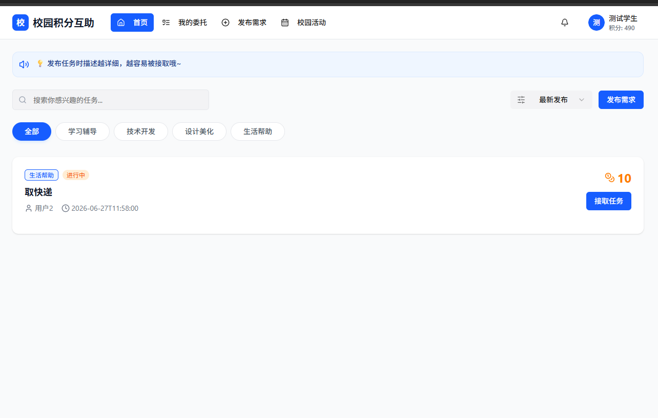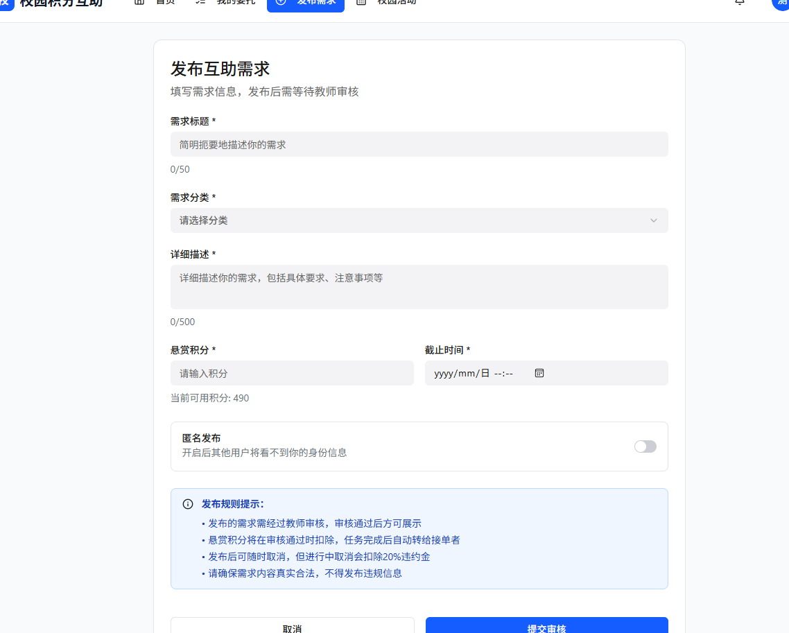

6.2.2 管理端页面模块
管理端页面包含管理员登录、数据看板（核心指标可视化卡片）、内容审核（按状态分类的任务列表，通过/驳回操作与原因填写）、用户管理（多维度筛选、积分发放/扣除、账号封禁/解封）、活动管理（活动 CRUD、自动同步学生端）、系统设置。

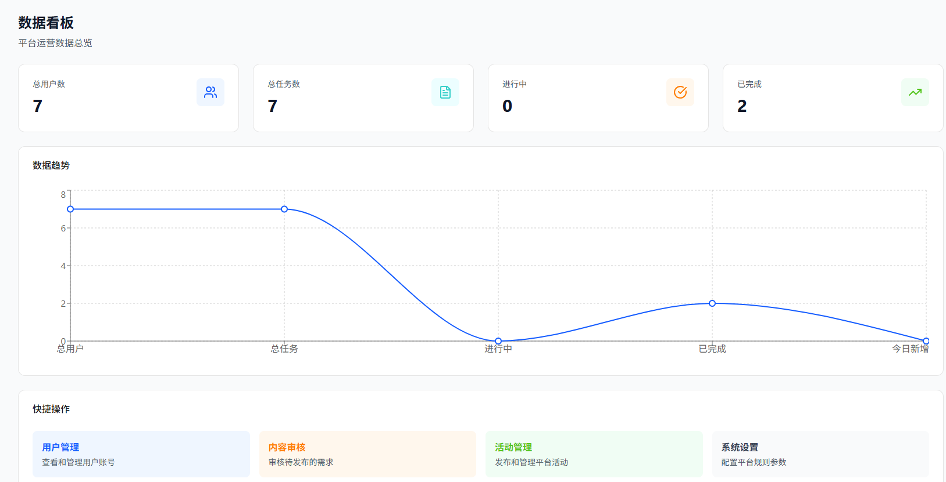6.2.3 组件封装
前端封装了多个可复用核心组件：TaskCard（统一任务展示卡片，支持标签和发布者信息渲染）、TaskStatusBadge（根据任务状态动态渲染颜色的状态标签，支持 5 种状态色）、PointsBadge（全局统一的积分高亮标识，支持自定义样式）。

6.3 性能优化与兼容性
前端路由采用 React Router 的懒加载方式。接口层统一处理错误和异常兜底。引入 sonner 库实现 Toast 全局交互提示（含 AI 审核结果的通过/驳回反馈）。针对用户输入和 AI 返回的审核原因使用 DOMPurify 进行安全净化。针对空数据、请求失败、加载中等边界场景补充了相应提示状态。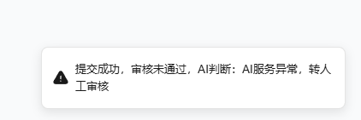

七、后端实现

7.1 技术栈与架构
后端基于 Spring Boot 3.2 框架构建，采用 Java 17 语言开发，整体遵循 RESTful API 设计风格。核心技术栈包括：Spring Boot 作为 Web 框架、MyBatis-Plus 作为 ORM 数据访问层、jjwt 实现 JWT 身份认证、jbcrypt 用于密码哈希、Logstash Logback Encoder 实现 JSON 结构化日志、Spring Boot Starter Web 提供内嵌 Tomcat 服务器。
在架构组织上，后端采用经典的分层结构。HelpApplication.java 是应用入口，负责启动 Spring Boot 应用。controller/ 目录按业务领域划分控制器，包含认证、任务、用户、活动、管理端、健康检查、指标查询等模块。service/ 目录存放业务逻辑实现，TaskService 处理任务完整生命周期与积分流转事务，AiService 封装 DeepSeek API 调用。mapper/ 目录存放 MyBatis-Plus 数据访问接口。entity/ 目录定义 ORM 实体类。config/ 目录存放拦截器、JWT 工具、异常处理、MVC 配置等基础组件。
请求处理流程上，每个请求先经过 MetricsInterceptor（请求计数与计时）→ AuthInterceptor（JWT 校验）/ AdminInterceptor（管理员权限校验）→ Controller（参数处理）→ Service（业务逻辑）→ Mapper（数据访问）→ 返回统一 Result 响应。异常由 GlobalExceptionHandler 统一捕获处理。

7.2 核心业务模块实现

7.2.1 用户与认证模块
用户注册时，服务层先检查学号是否已存在，然后使用 BCrypt 对密码进行加盐哈希后存入数据库。登录时根据用户名或邮箱查询用户，用 BCrypt.checkpw() 比对密码哈希，验证通过后签发 JWT Token。JWT Payload 中包含用户 ID、用户名和角色信息。除登录注册外，用户模块还提供用户信息查询和更新接口。

7.2.2 任务与积分事务模块
任务模块是整个系统最核心的业务模块。任务从创建到完成经历完整的状态机流转。创建任务时自动进入待审核状态，通过后变为待接单，学生接单后进入进行中，确认完成后积分划转。积分流转方面：
- 发布任务：预冻结发布者对应积分数额
- 确认完成：在一个事务中将冻结积分划转至接单者账户，同时记录两条积分流水
- 取消委托：按违约比例扣除发布者积分，剩余积分退回
- 放弃接单：任务状态回退至待接单，不涉及积分变动
所有积分操作均在 Service 层事务中完成，利用数据库 ACID 特性保证强一致性。

7.2.3 AI 审核服务模块
后端封装了 AiServiceImpl 调用 DeepSeek API 实现任务内容自动审核。当学生发布任务时，createAndReviewTask 方法先插入任务，随后调用 reviewTaskContent(title, description, keywords) 进行 AI 审核。审核流程为：
1. 从数据库 sensitive_words 表加载敏感词库
2. 构建 System Prompt，要求 AI 扮演校园互助平台审核员角色，结合违禁词库和审核标准（禁止违法、作弊、代考等内容，描述需真实合理）进行判断
3. 调用 DeepSeek-V3 API（OpenAI 协议格式），发送审核请求
4. 解析返回结果：PASS → 自动调用 approveTask()（冻结积分，状态改为待接单）；REJECT:原因 → 自动调用 rejectTask()（状态改为已取消，记录驳回原因）
5. 若 API 调用异常或环境变量缺失，默认转人工审核处理
API Key 通过 @Value 注解从环境变量 ${AI_API_KEY} 注入，代码中不包含任何硬编码密钥。

八、AI 工程化应用

8.1 AI 辅助开发实践
在本项目开发周期的各个阶段，AI 工具深度参与了从代码生成到质量保障的各个环节。团队全程使用 Claude Code 作为主要 AI 编程助手，辅助完成了以下工作：
- 代码生成：辅助编写前端页面组件模板、后端 Controller 和 Service 代码、Dockerfile 多阶段构建脚本、GitHub Actions 工作流 YAML
- 测试编写：自动探索项目结构，识别未覆盖组件，根据项目现有 Mock 模式生成风格一致的 36 个测试用例（AI 生成 + 人工修改）
- 安全审查：以 OWASP Top 10 为检查清单，AI 辅助审查后端 Controller 和 Docker 配置，发现了 5 个安全问题（4 高危 + 1 中危）
- 文档撰写：辅助生成架构文档、API 文档、部署文档、监控文档和验收文档的初稿

8.2 AI 辅助故障排查
在开发与部署阶段，AI 工具在故障排查方面发挥了重要作用。例如：
- Radix UI 白屏问题：前端页面出现白屏异常，通过 AI 深入分析排查发现 Radix UI 底层 ref 转发逻辑不符合 React 规范，修复后解决
- VITE_API_URL 构建注入失败：Docker 构建后前端 API 地址为空，AI 协助排查发现 Vite 只在构建时读取 VITE_ 变量，通过 ARG + ENV 方式解决
- ECS 内存耗尽：Docker 构建时 Maven/Vite 并行编译导致 OOM，AI 提供了 swap 建立方案
- 中文乱码问题：数据库插入中文数据在前端显示乱码，AI 协助定位 JDBC 连接串字符集配置缺失

8.3 AI 功能集成
作为平台的核心智能化能力，AI 赋能模块已深度集成至任务发布流程中。后端封装了专属大模型服务模块，深度接入 DeepSeek-V3 API，并针对校园互助场景设计了审核专用的系统提示词（System Prompt），要求 AI 以"校园互助平台审核员"视角，结合数据库敏感词库和审核标准（禁止涉及违法、作弊、代考等行为，描述需真实合理），对每条任务内容进行评估。
整个审核流程对用户透明——学生填写表单提交发布请求后，前端发起 POST /api/tasks，后端在 createAndReviewTask 事务中依次完成：插入任务记录 → 调用 AiService.reviewTaskContent() → 根据 PASS/REJECT 结果自动执行 approveTask（冻结积分、任务上架）或 rejectTask（驳回并记录原因）→ 将审核结果作为响应消息返回前端展示。安全方面，API Key 通过环境变量注入，AI 异常时默认转人工审核，确保服务稳定性。

九、安全设计

9.1 安全威胁分析
本项目在安全设计阶段，以 OWASP Top 10 为核心参考框架，结合校园互助平台的业务特性，对系统可能面临的安全威胁进行了系统性梳理。通过 AI 辅助安全审查与人工交叉验证，识别出以下主要风险点：
威胁类型 | 风险等级 | 涉及模块 | 威胁描述
失效的访问控制（IDOR） | 高 | TaskController | `acceptTask` 接口信任前端传入的 studentId，可冒充他人接单
权限提升 | 高 | AuthController | `login` 接口直接信任前端传入的 role 字段分配管理员权限
敏感数据泄露 | 高 | docker-compose.yml | MySQL root 密码明文硬编码在配置文件中
认证机制失效 | 高 | AuthController | 返回写死的 Mock JWT Token，无真实鉴权能力
XSS 注入风险 | 中 | 前端页面 | 用户输入或 AI 返回的审核原因可能包含恶意标签，直接渲染存在 XSS 风险

9.2 安全防护措施

9.2.1 身份认证与授权
系统采用 JWT（JSON Web Token）作为核心身份认证方案，配合基于用户 ID 的资源权限校验机制。
- 令牌签发：用户登录成功后，JwtUtil 使用 HS256 算法签发 JWT，Payload 中包含 userId、username 和 role
- 令牌校验：AuthInterceptor 拦截所有 /api/** 请求（除登录/注册外），从 Header 中提取 Token、验证签名有效性、解析用户信息和角色
- 管理员鉴权：AdminInterceptor 在管理端接口中校验 role == 1（管理员），非管理员请求返回 401
- 资源权限控制：acceptTask、cancelTask、abandonTask 等操作从 HttpServletRequest 认证上下文中获取用户 ID，不信任前端传入的 ID

9.2.2 输入验证与 SQL 注入防护
数据访问层基于 MyBatis-Plus ORM 构建，所有数据库操作通过参数化查询完成，从根本上避免 SQL 注入。业务逻辑中补充了规则验证：注册时检查学号是否存在、接单时校验不能接自己的任务、任务仅发布者或管理员可取消等。

9.2.3 敏感数据保护
- 密码安全存储：用户密码采用 BCrypt 算法加盐哈希，登录验证使用 BCrypt.checkpw()，返回用户信息时严格剔除 password 字段
- 密钥与配置管理：JWT_SECRET、AI_API_KEY、DB_ROOT_PASSWORD 均通过环境变量注入，.env 加入 .gitignore，代码仓库中无任何硬编码密钥
- Token 安全：前端 Axios 拦截器优化了 Token 存取逻辑，401 自动清除本地状态跳转登录页

9.2.4 其他安全措施
- XSS 防护：AI 输出使用 DOMPurify 净化（createSafeHTML 函数过滤危险标签）
- 防 CSRF：请求头增加了 X-Requested-With 标识
- 容器非 root 运行：前端 Nginx 使用 USER nginx，后端使用 USER spring
- 安全 HTTP 头：生产部署时通过 Nginx 建议添加 HSTS、CSP、X-Frame-Options 等响应头

9.3 安全审计
自动化安全扫描：项目在 CI/CD 流水线中集成了 Gitleaks 自动化密钥扫描工具（.github/workflows/security.yml），每次代码推送和 Pull Request 时自动触发，对整个提交历史进行全量扫描。同时在 Docker 流水线中集成 Trivy 镜像漏洞扫描（CRITICAL/HIGH 级别）。
AI 辅助安全审查：项目开展了基于大模型的 AI 辅助安全审查，共发现 5 个安全问题（4 高危 + 1 中危），所有问题均已完成修复并通过验证：
问题类型 | 风险等级 | 修复状态
接单接口 IDOR 越权 | 高 | 已修复（从请求头获取用户 ID）
登录接口权限提升 | 高 | 已修复（阻断前端传入 role）
数据库密码明文硬编码 | 高 | 已修复（环境变量注入）
Token 硬编码 | 高 | 已修复（真实 JWT 签发）
AI 输出 XSS 注入 | 中 | 已修复（DOMPurify 净化）

十、软件测试

10.1 测试策略
本项目的测试策略强调"核心链路优先、前后端分别验证、持续集成自动执行"。前端使用 Vitest + @testing-library/react 进行组件测试和 Mock API 测试，后端使用 JUnit + MockMvc + Mockito 进行 Controller 层和 Service 层测试。通过 GitHub Actions CI 将测试流程纳入日常开发，每次 push 和 PR 自动执行。

10.2 前端测试
前端测试共编写 17 个测试文件，覆盖 111 个测试用例，全部通过。
测试类型 | 文件数 | 用例数 | 覆盖内容
组件渲染/交互测试 | 9 | 45 | TaskCard, TaskStatusBadge, PointsBadge, Login, Register, Messages, Settings, CreateTask 等
Mock API 测试 | 6 | 39 | 登录、设置、积分历史、个人资料、我的任务、活动报名等场景的加载态/成功/失败/空数据
API 模块/拦截器测试 | 2 | 24 | authApi/tasksApi/userApi 调用验证、请求拦截器（Token 注入）/响应拦截器（401/404/500/网络错误）

覆盖率指标：
- 语句覆盖率（Statements）：83.47%（303/363）
- 分支覆盖率（Branches）：68.75%（121/176）
- 函数覆盖率（Functions）：74.28%（130/175）
- 行覆盖率（Lines）：85.01%（295/347）
核心组件覆盖率：TaskStatusBadge（100%）、PointsBadge（100%）、Activities（100%）、api/client.ts 拦截器（100%）、Login（91.89%）、CreateTask（89.65%）、PointsHistory（86.95%）、MyTasks（82.14%）、TaskCard（80%）。
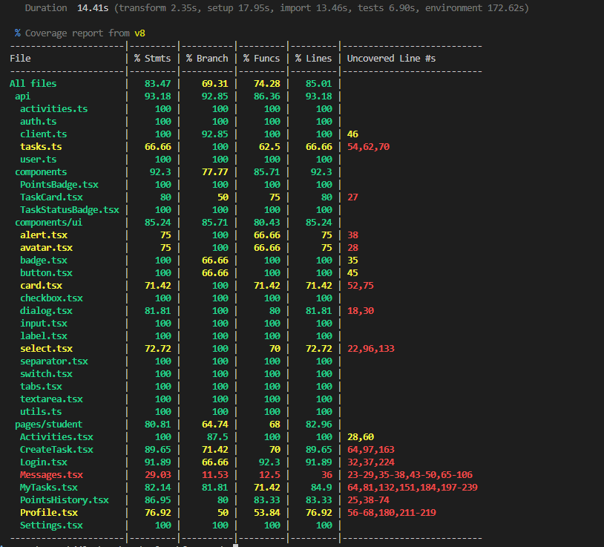
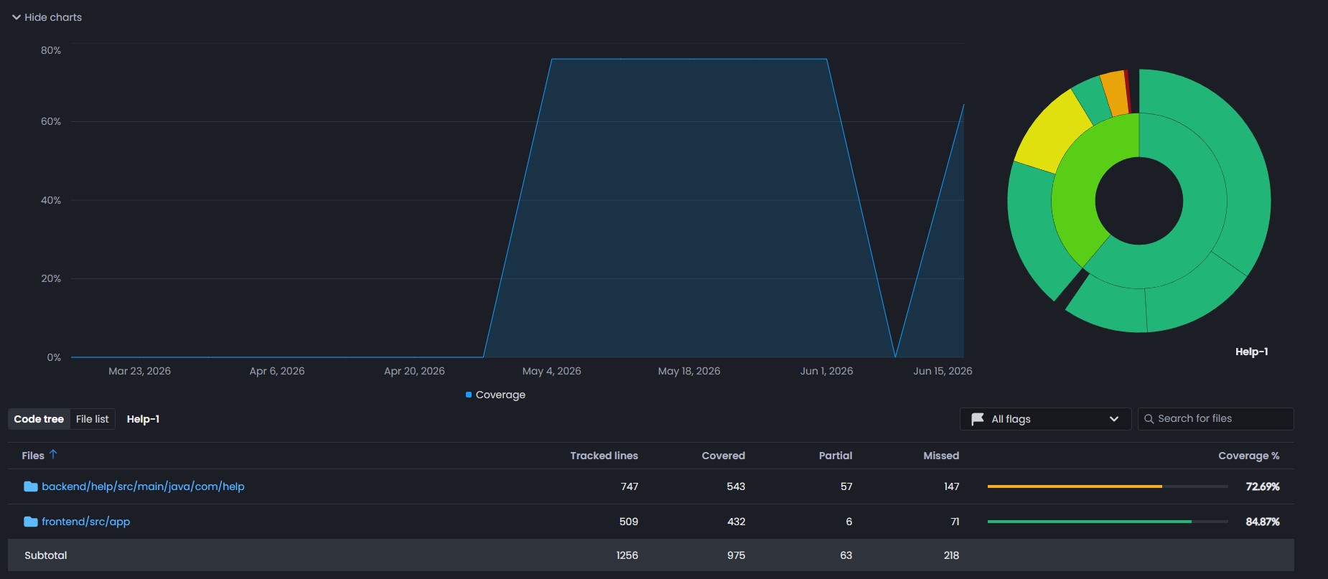

10.3 后端测试
后端测试使用 JUnit + MockMvc + Mockito 进行 Controller 层集成测试和 Service 层单元测试。测试覆盖了认证接口（登录成功/失败/注册）、任务接口（查询/发布/接单/完成/取消）、异常处理（参数校验/权限校验/资源不存在）等核心场景。使用 Mockito 隔离 Service/Mapper 依赖，保证测试独立性。Jacoco 生成覆盖率报告上传至 Codecov。

十一、持续集成与持续交付（CI/CD）

11.1 CI/CD 方案
本项目采用 GitHub Actions 作为核心的 CI/CD 工具，共配置了三个自动化工作流：
- CI（ci.yml）：代码推送和 PR 时触发，前后端并行测试 + Lint 检查 + Codecov 覆盖率上传
- Docker（docker.yml）：main 分支推送时触发，构建前后端镜像并推送至 GHCR + Trivy 安全扫描
- Security（security.yml）：每次 push 和 PR 触发，Gitleaks 密钥泄露全量扫描

11.2 自动化流水线详情
后端 Job：Checkout 代码 → 启动 MySQL 8.0 Service 容器 → 安装 JDK 17（Temurin）→ 执行 mvn clean test（生成 Jacoco 覆盖率报告）→ 上传覆盖率到 Codecov（flag: backend）
前端 Job：Checkout 代码 → 安装 Node.js 20 → npm ci 安装依赖 → ESLint 代码规范检查 → vitest run --coverage 执行测试并生成 lcov 覆盖率报告 → 上传覆盖率到 Codecov（flag: frontend）
Docker 工作流：并行构建前端镜像（Node + Nginx）和后端镜像（Maven + JRE），推送至 GitHub Container Registry（GHCR），构建完成后执行 Trivy 安全扫描（CRITICAL 和 HIGH 级别漏洞）。
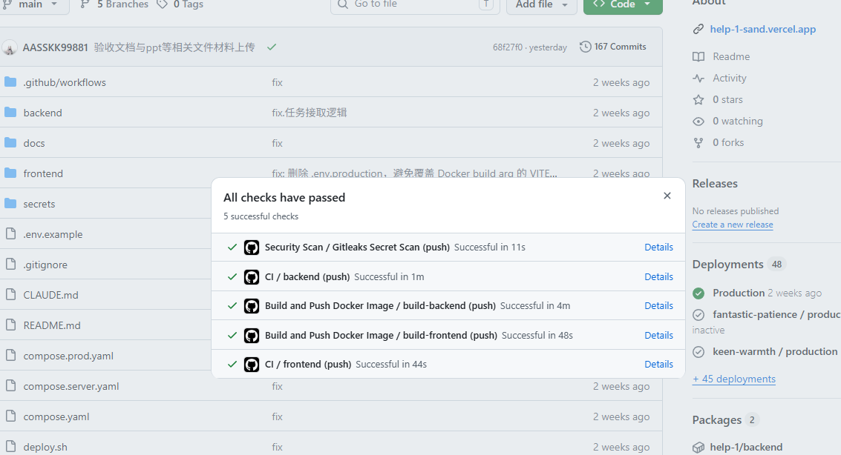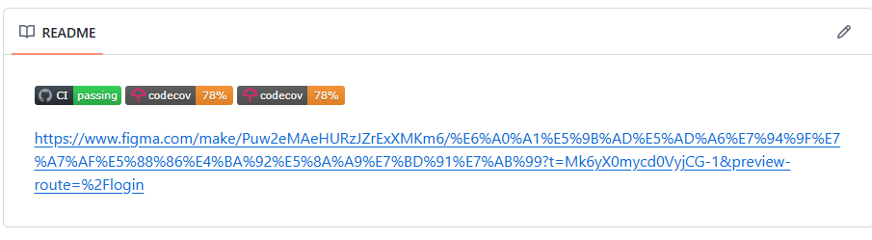

十二、系统部署

12.1 部署架构
本项目采用 Docker Compose 统一编排方案，部署于阿里云 ECS 云服务器。架构中包含三个核心服务节点：前端服务（Nginx 托管 React SPA，容器 8080 → 宿主机 80）、后端服务（Spring Boot，端口 8080）、数据库服务（MySQL 8.0，仅 Docker 内网通信，外网不可达）。前端与后端通过 Docker 内部网络 app-network 通信，环境变量（数据库密码、JWT 密钥、AI Key）通过 .env 文件注入。

12.2 容器化
前后端均采用多阶段构建优化镜像体积和安全性：
- 前端 Dockerfile：node:18-alpine 构建阶段（npm ci + vite build）→ nginx:alpine 运行阶段（复制构建产物 + nginx.conf），非 root 用户运行，监听 8080 端口，镜像约 28MB
- 后端 Dockerfile：eclipse-temurin:17 构建阶段（Maven package + 阿里云镜像加速）→ eclipse-temurin:17-jre 运行阶段（仅 JRE），创建 spring 用户非 root 运行
编排方面，项目提供了三套 Compose 配置文件：
文件 | 用途 | 特点
`compose.yaml` | 本地开发 | 热重载挂载、端口暴露、开发模式
`compose.prod.yaml` | 生产环境 | GHCR 镜像拉取、Docker Secrets 密钥管理、资源限制（128M/512M）、restart: unless-stopped
`compose.server.yaml` | 服务器部署 | 本地构建、VITE_API_URL build args 注入、阿里云 Maven 镜像加速

12.3 部署步骤
# 1. 连接 ECS 并安装 Docker
ssh root@<公网IP>
curl -fsSL https://get.docker.com | bash
# 2. 克隆仓库并配置环境
git clone https://github.com/AASSKK99881/Help-1.git
cd Help-1
cp .env.example .env # 编辑填入 DB_ROOT_PASSWORD, JWT_SECRET, AI_API_KEY
# 3. 修改 API 地址
sed -i 's|<服务器公网IP>|你的实际IP|g' compose.server.yaml
# 4. 一键启动
docker compose -f compose.server.yaml up -d --build
# 5. 验证
curl http://localhost:8080/health

12.4 环境配置
项目采用 .env 文件集中管理环境变量。关键配置项包括：DB_ROOT_PASSWORD（MySQL root 密码）、JWT_SECRET（JWT 签名密钥，至少 256 位）、AI_API_KEY（DeepSeek API Key）。.env.example 作为模板提供参考，真实 .env 已加入 .gitignore。生产环境通过 Docker Secrets 机制挂载密码文件，避免在 Compose 文件中暴露。

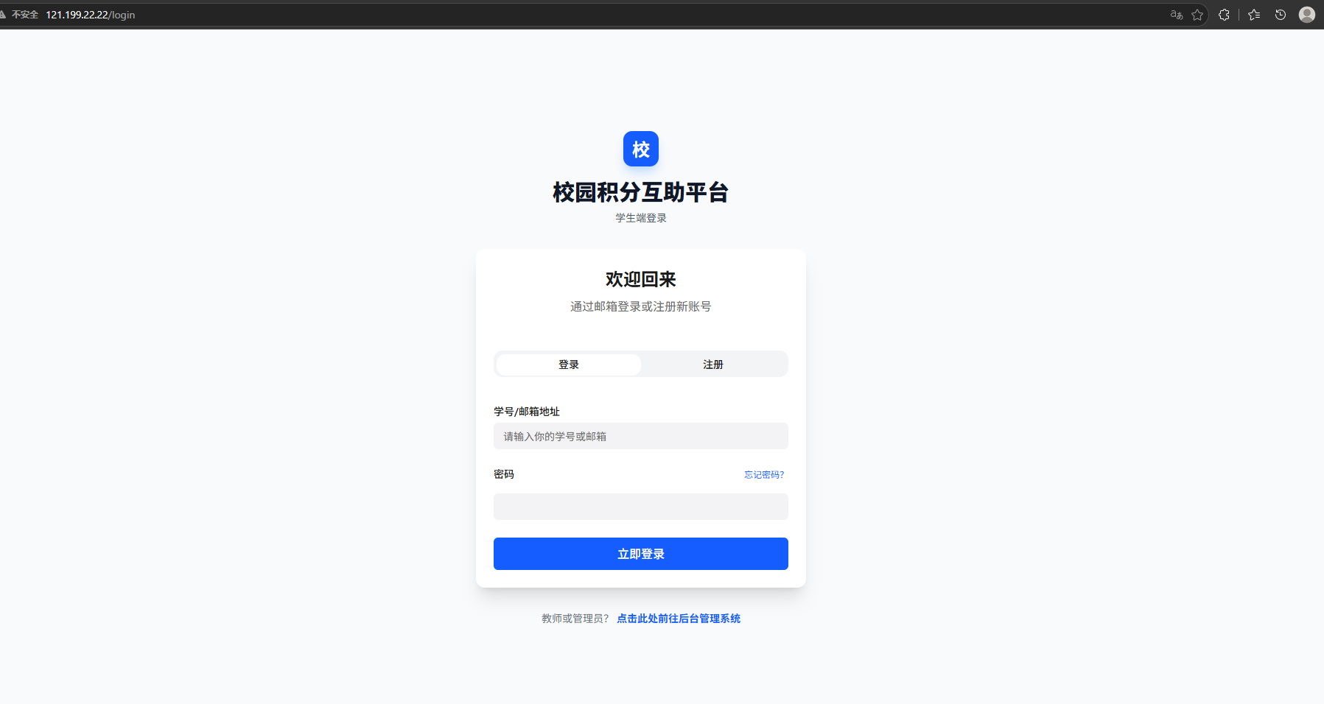十三、可观测性与监控

13.1 健康检查
系统提供标准的健康检查端点 GET /health，返回服务状态、时间戳和版本号：
{
"status": "healthy",
"timestamp": "2026-06-02T10:30:00.123Z",
"version": "1.0.0"
}
Docker Compose 中基于此端点配置了容器健康探针（wget 轮询，30s 间隔，3 次重试），确保服务异常时自动重启。

13.2 结构化日志
后端使用 Logstash Logback Encoder 输出 JSON 格式的结构化日志，包含时间、日志级别、消息、Logger 名称、线程等字段。日志同时输出到控制台和文件（logs/app.log，按天滚动保留 7 天），支持后续接入 ELK/Loki 等日志平台。

13.3 请求指标
系统内置了轻量级指标收集器 GET /metrics，基于 MetricsInterceptor 实现：
- 总请求数：AtomicLong 线程安全计数
- 错误率：统计 status >= 400 的请求，计算百分比
- 平均响应时间：ThreadLocal 记录请求开始时间，afterCompletion 计算耗时
响应示例：
{
"totalRequests": 1523,
"errorRequests": 12,
"averageResponseTimeMs": "45.32",
"errorRate": "0.79%"
}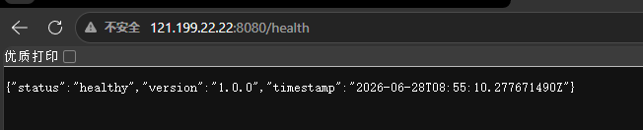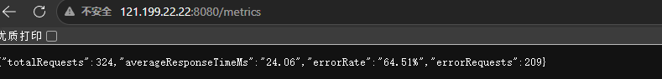

十四、功能展示

14.1 系统演示

具体演示参考仓库中演示视频

14.2 关键页面展示
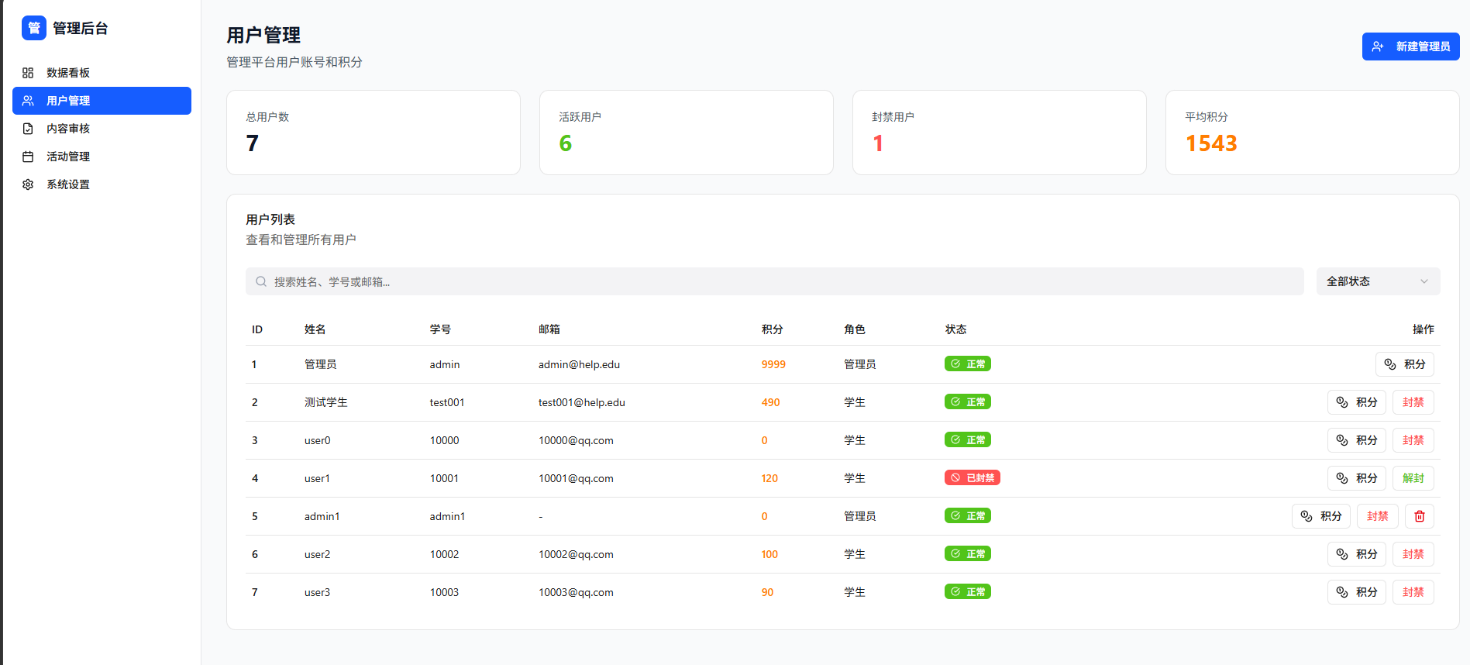
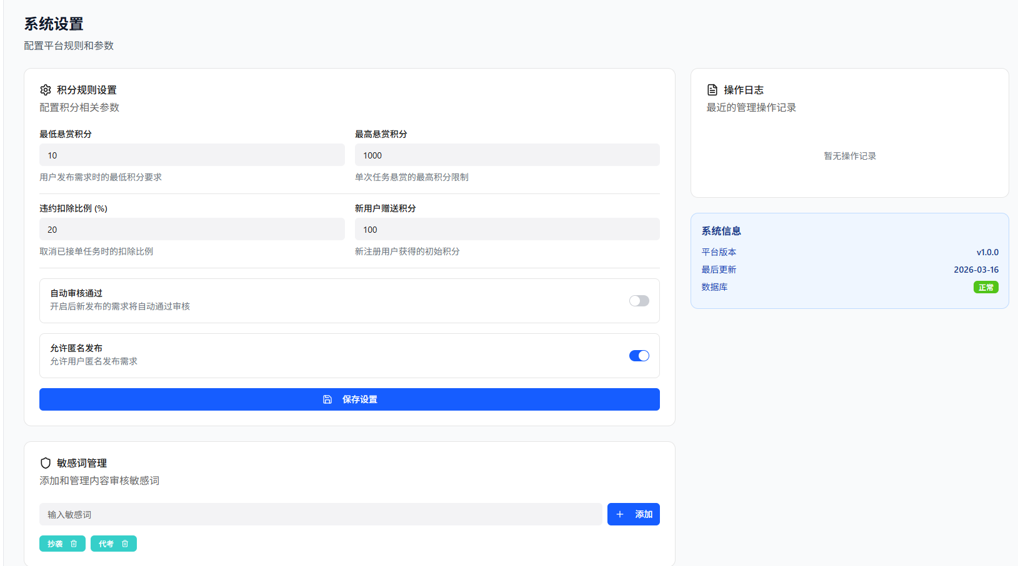
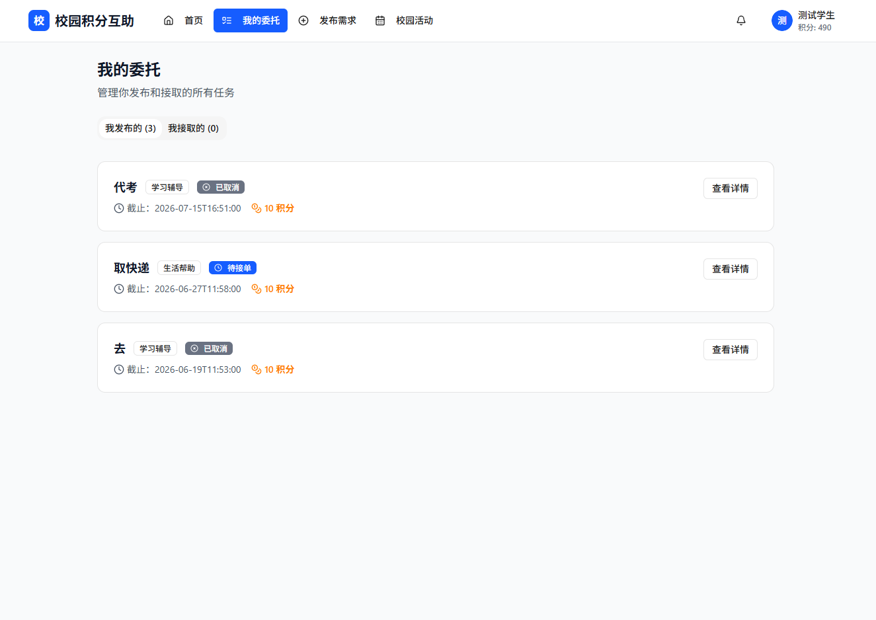

十五、总结与展望

15.1 项目总结
从整体完成情况来看，本项目已经实现了一个较完整的校园积分互助平台，覆盖了从 UI 原型设计、架构规划、前后端开发、AI 集成、测试覆盖、CI/CD、安全加固、容器化到云服务部署的完整软件工程链路。系统不再只是若干彼此独立的页面或接口，而是形成了以积分流转为核心的完整业务闭环。
对团队而言，这个项目最大的收获并不只是"功能做出来了"，而是在有限周期内把需求、设计、开发、联调、测试、CI 和安全审查串成了一条完整的工程链路，对软件项目从想法到交付有了更具体的认识。

15.2 技术收获
前端方面，成员完成了从 Figma 原型到组件化实现、从 Mock 数据到真实接口调用、从页面开发到测试覆盖的完整前端工程实践。后端方面，成员在 Spring Boot 架构设计、数据库建模、API 规范、安全修复方面积累了系统经验。Docker 容器化和阿里云 ECS 部署让团队对现代部署流程有了实际认识。

15.3 问题与反思
项目推进过程中也暴露出一些问题。前后端在开发初期对字段命名和响应结构的理解存在差异，联调阶段需要反复对齐；安全与测试工作如果在开发早期同步推进，收尾阶段压力会更小；ECS 仅 2 核 2G 内存，Docker 构建时出现过 OOM，需要 swap 临时解决。后续项目应尽早建立统一的数据约定和接口规范，将测试和安全纳入日常开发。

15.4 未来展望
如果项目后续继续推进，可以从以下方向展开：第一，继续完善积分的多样玩法（如签到奖励、活动积分、积分商城兑换）；第二，增加更细致的内容审核机制（如图片审核、敏感词自动过滤）；第三，提升 AI 能力深度（如任务智能推荐、异常行为检测）；第四，补强工程化部分（如端到端测试、部署监控、依赖安全治理和性能优化）。

AI 使用声明
本文档中以下部分由 AI 辅助生成，经人工审核和修改：
章节 | AI 工具 | 使用方式 | 人工修改情况
第一至十五章（整体框架） | Claude Code | 根据项目贡献文档、代码文件和项目文档生成初稿 | 已按实际项目功能、代码结构和技术细节人工修订
安全威胁分析表 | Claude Code | 根据安全审查文档内容整理 | 已核实验证漏洞详情和修复状态
测试数据统计 | Claude Code | 根据测试贡献文档提取 | 数据来自实际 Vitest 运行结果，已验证

未在上表中列出的内容均由团队成员根据项目实际开发过程独立撰写。

第三方库与开源引用
库 / 框架 | 版本 | 用途 | 来源
React | 18.x | 前端核心框架，组件化页面开发 | npm 官方仓库
TypeScript | 5.x | JavaScript 超集，类型安全 | npm 官方仓库
Vite | 5.x | 前端构建工具与开发服务器 | npm 官方仓库
Tailwind CSS | 4.x | 原子化 CSS 方案 | npm 官方仓库
shadcn/ui | latest | UI 组件库（基于 Radix UI） | npm 官方仓库
Axios | 1.x | HTTP 客户端 | npm 官方仓库
React Router | 7.x | 前端路由管理 | npm 官方仓库
DOMPurify | 3.x | AI 输出 XSS 净化 | npm 官方仓库
Vitest | 2.x | 前端测试框架 | npm 官方仓库
@testing-library/react | 16.x | React 组件测试 | npm 官方仓库
Spring Boot | 3.2.x | 后端 Web 框架 | Maven Central
MyBatis-Plus | 3.5.x | ORM 数据访问层 | Maven Central
MySQL Connector/J | 8.x | Java 连接 MySQL | Maven Central
jjwt | 0.12.x | JWT 令牌生成与校验 | Maven Central
jbcrypt | 0.4.x | 密码 BCrypt 哈希 | Maven Central
Logstash Logback Encoder | 7.x | JSON 结构化日志 | Maven Central
DeepSeek API | - | AI 自动审核委托内容（PASS/REJECT 判定） | DeepSeek 官方
Docker | 26.x | 容器化运行环境 | Docker 官方
Nginx | alpine | Web 服务器 / 反向代理 | Docker Hub

